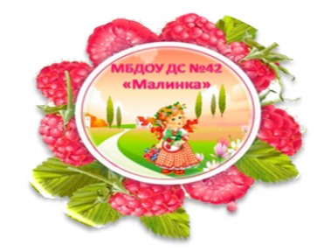

Управление образования администрации

Старооскольского городского округа Белгородской области

Муниципальное бюджетное дошкольное образовательное учреждение

детский сад № 42 «Малинка» Старооскольского городского округа

***«ЧТО ЗНАЧИТ БЫТЬ ХОРОШИМ ОТЦОМ!»***

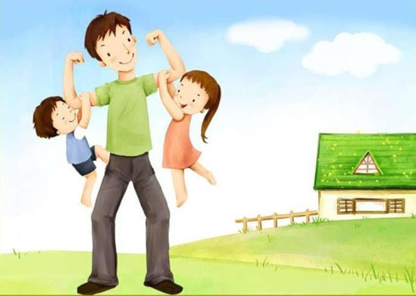

Подготовил: воспитатель

Кондрашева Ю.В.

2024г.

Задумывались ли вы когда-нибудь хороший ли вы отец? Ведь от того,

насколько вы стремитесь соответствовать этому идеалу, сколько прилагаете усилий, зависит благополучие вашего наследника.

Но что, значит, быть хорошим папой и, главное, как им быть?

Ответить на этот вопрос, Вам помогут несколько правил отцовского отношения к детям:

***1. Их интересы первичны – соблюдайте их интересы.***

Чаще, собираясь, что-либо предпринять по отношению к своему ребенку, спрашивайте себя, действительно ли это надо ему, или вы все-таки делаете это для себя. И помните, что они копируют все, что делаете вы. И если вы не хотите передать по наследству все свои вредные привычки, то пришло «время легкого тюнинга себя любимого». Придется отказать себе в нескольких удовольствиях ради своей «ниточки в будущее».

***2. Защищайте их.***

Это ведь одна из основных ваших обязанностей, верно? И делать это

необходимо с разных сторон. Один из аспектов - это безопасность: для начала обезопасьте свой дом, привейте детям необходимые привычки (обращение с животными, общение с незнакомцами). Сами подавайте пример: используйте ремень безопасности за рулем, переходите улицу на зеленый свет и т. д.

Научите их обращаться с огнем, ножом и прочими полезными, но требующими внимательного отношения, субстанциями и предметами.

***3. Проводите с ними как можно больше своего свободного времени.***

Когда вы возвращаетесь домой с работы, вы зачастую выжат и хотите только расслабиться. Но вечер – порой единственное время, которое вы можете

уделить своим детям в течение рабочей недели, и не стоило бы тратить его зря. Поинтересуйтесь, как прошел их день, чему они научились, что нового узнали. Ведь это можно делать, вместе растянувшись на диване. На выходных уделяйте им как можно больше внимания, даже если вы увлечены работой. Пройдет не так много времени, и ваши дети уже сами не захотят проводить свободные минуты с вами, тратя их на общение со сверстниками. Пользуйтесь моментом! Ведь больше всего от своего отца дети хотят общения. А чувство единства останется с ними навсегда.

***4. Обнимайте их.***

Глупо бояться показывать свою привязанность. Детям необходим физический контакт, и не только с матерью. И неважно, растет ли у вас дочь или сын.

Контакт отца и сына не обязательно должен быть «женственным» и «мягким».

Прижимайтесь к ним, обнимайте, тискайте, лохматьте, похлопывайте… Это очень важно как для ментального развития ребенка, так и для психического – формирования чувства защищенности и уверенности в себе.

***5. Играйте с ними.***

Выйдите вмести на улицу, и поиграйте в футбол, бадминтон, покатайтесь на качелях, коньках и т. д. Дома поборитесь на ковре, устройте бой подушками.

Иногда полезно отвлечься от телевизора. Соберите армию монстров, роботов и устройте вселенское сражение, или сделайте пару заездов по улицам

отстроенного города. Не помешают также шашки, нарды. Домино, шахматы и другие настольные игры. И еще одно занятие для вас обоих – разбирайте и

изучайте все приборы, которые вы, ваши родственники или друзья собрались выкинуть.

***6. Читайте им.***

Это одно из важных правил, которое можно с легкостью выполнить. Во- первых, это весело. Поверьте, детские книги увлекательны и для взрослых.

Здорово, если вы сможете разделить восторг от их прочтения вместе с

ребенком, пусть даже каждый из вас по-своему поймет написанное. Во-вторых, читая, вы приучаете детей к одному из навыков, которые им необходимы. И,

наконец, в-третьих, исполняя это правило, вы одновременно

выполняете правило № 3 – проводите с детьми время. Ведь вы сидите или, находясь рядышком, наслаждаетесь компанией друг друга. А заодно, чтение детской литературы отвлекает вас от работы.

***7. Поддерживайте маму.***

Не противоречьте ей в присутствии детей, не ругайтесь с ней, и уж точно никогда не оскорбляйте. Ваше отношение к их маме, прежде всего, сильно

влияет на их самоуважение, на то, как они будут относиться к себе, а также к женскому полу, когда повзрослеют. Будьте добры, уважительны и нежны к матери своих детей. И всегда будьте с ней в одной команде – никогда не опровергайте утверждения друг друга. Даже если вы считаете, что она не права, гораздо больший ущерб своим детям вы нанесете, если тут же, в их

присутствии, будете оспаривать ее заявления или критиковать ее действия. Вы разберетесь с ней позже, а это правило в равной степени должно соблюдаться вами обоими.

***8. Учите их чувству собственного достоинства.***

Возможно, это правило стоило бы поставить во главу списка. Это один из

главнейших пунктов. Самое лучшее, что вы можете сделать для своих детей, это привить им чувство собственного достоинства. Как это сделать? Есть сотни

способов, но в основном, необходимо показывать им (именно показывать, а не

говорить, что вы дорожите и гордитесь ими, проводя с ними свое время, говоря с ними и слушая их, хваля вещи, которые они делают, приучая их к ответственности). Не выговаривайте и удручайте, а хвалите и ободряйте.

***9. Научите их рационально относиться к деньгам.***

Этот пункт часто упускается в воспитании детей. С раннего возраста стоит

объяснить ребенку ценность денег и их значение в жизни, научить, его умению копить, для достижения каких-либо целей, а позже показать, как деньги

зарабатывать и как с ними грамотно обращаться. Наше отношение к деньгам во многом обусловлено нашим мировоззрением и чертами характера, и стоит

попытаться уберечь ребенка от своих ошибок юности.

***10. Научите их правильно и эффективно распоряжаться своим временем.***

Это еще более важный урок, чем тот, что дает выполнение правила №9. Ценить свое время и время окружающих, эффективно ими распоряжаться, уметь ставить перед собой цели, настойчиво и планомерно продвигаться к их

достижению – навыки бесценные и незаменимые. Вместе с ребенком составляйте еженедельный и ежемесячный план действий с опорой на результат, от которого, будет зависеть его коллекция игрушек.

***11. Любите себя.***

Быть отцом вовсе не означает отказаться от личных удовольствий. Вам

обязательно надо заботиться о себе, бывать одному и с друзьями, и все для того, чтобы быть отличным папой тогда, когда вы с детьми. И не забывайте следить

за своим здоровьем – хорошая еда, занятия спортом. Потому что: 1) вы не можете заботиться о ребенке, если вы слабы; 2) своим примером вы учите

детей, как остаться здоровым всю жизнь; 3) чтобы в дальнейшем увидеть еще и внуков.

***12. Любите их мать.***

Это несколько иной пункт, чем правило №7. Вам стоит быть с ней ласковым, даже когда дети не смотрят на вас. Пригласите ее на ужин, помогите с работой по дому, посидите с детьми, если ей хочется пойти к подруге, выказывайте свое восхищение ею, не забывайте баловать ее. Потому как у счастливой матери

счастливые дети, ну и конечно довольный всегда папа….

Удачи Вам и Вашим детям!